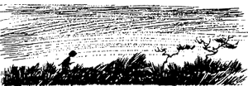

Почти самый младший хомса полз вдоль забора. Иногда он вдруг замирал, наблюдая сквозь щель между рейками за действиями противника, потом снова полз дальше. Вслед за ним полз его маленький братик — Крошка.
Когда Хомса добрался до овощных грядок, он лег на живот и стал продвигаться вперед между листьями салата. Это была единственная возможность. Вражеские лазутчики наверняка разосланы повсюду, а часть из них даже летает в воздухе.
— Я весь почернел, — заныл Крошка.
— Замолчи, — свирепо прошептал его брат, — если тебе жизнь дорога. А чего же ты хотел, искупавшись в торфяном болоте, — поголубеть? Ты наверняка скоро станешь взрослым, если будешь продолжать в том же духе. Ты станешь таким же, как папа и мама. Так тебе и надо. И тогда будешь все видеть и слышать обыкновенно — я имею в виду, ничего не будешь видеть и слышать. Вот тут-то тебе и крышка.
— Угу, — согласился Крошка и принялся есть землю.
— Она отравленная, — коротко заметил Хомса. — И все плоды, которые растут на этой земле, тоже отравленные. Да и они нас уже заметили только благодаря тебе.
Два вражеских лазутчика пролетели над ними у горохового поля, но Хомса их тут же уничтожил. Задыхаясь от напряженного ожидания, он соскользнул в канаву и замер там, как лягушка. Он так прислушивался, что уши его задрожали, а голова готова была расколоться на части. Остальные враги пока вели себя тихо, но они приближались, они медленно ползли по траве. По траве прерий. Врагов была тьма-тьмущая.
— Послушай, — произнес где-то наверху у края канавы Крошка, — я хочу домой.
— Теперь ты уже больше никогда не попадешь домой, — мрачно ответил его брат. — Твои кости побелеют на солнце прерий, папа и мама будут плакать, пока не утонут в собственных слезах, и все равно от вас ничего не останется, а потом над всеми вами будут выть гиены.
Крошка открыл рот, приготовился и громко завопил.
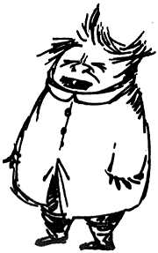

Хомса понял, что этот крик может длиться бесконечно. Поэтому он оставил своего маленького братика в покое и пополз дальше по дну канавы. Он совсем потерял из виду противника; он даже не знал, как выглядит этот противник.
Хомса чувствовал себя брошенным на произвол судьбы и думал, все больше распаляясь: «Лучше бы младших братьев вообще не было. Они должны рождаться сразу большими или вообще не рождаться. Ведь они ничего не знают о войне. Их надо держать в коробке — пока они не начнут хоть что-нибудь понимать».
Канава была сырая, так что Хомсе пришлось подняться и перейти ее вброд. Это была большая и очень длинная канава. Хомса решил открыть Южный полюс и пошел дальше. Шел он долго-долго и страшно устал; съестные припасы давно кончились, и кроме всего прочего его, к несчастью, укусил белый медведь.
Но вот канава закончилась, и Хомса получил Южный полюс в свое собственное владение.
Теперь он очутился на болоте.
Оно было серо-зеленым с черными окнами, в которых кое-где поблескивала вода. Повсюду, как снег, белели заячьи лапки, уютно пахло болотной затхлостью.
— На болото ходить запрещено, — вслух подумал он. — Запрещено для маленьких хомсят, да и взрослые хомсы никогда сюда не ходят. Но никто, кроме меня, не знает, почему это опасно. По ночам здесь на больших тяжелых колесах разъезжает Карета с Привидениями. Слышно, как она катится где-то вдалеке, но никто не знает, кто ею правит.
— О нет! — воскликнул Хомса и похолодел.
Он вдруг испугался, страх заполз в живот и стал подниматься вверх. Совсем недавно не было еще никакой кареты никто никогда о ней не слышал. Потом он ее выдумал, и вот она здесь. Пока еще где-то далеко и только ждет темноты, чтобы подкатить прямо к нему.
— Я думаю, — сочинял Хомса, — я думаю, что теперь я хомса, который десять лет разыскивает свой дом. И теперь этот самый хомса чувствует, что он живет где-то поблизости.
Он принюхался к ветру и двинулся дальше.
Одновременно он размышлял о Болотных Змеях и Живых Грибах, которые ползут за тобой, и тут же они стали расти и расти, поднимаясь из мха.
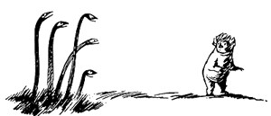

«Они могут в один присест съесть Крошку, — подумал он с грустью. — А может, уже съели. Они повсюду. Я опасаюсь худшего. Но есть еще надежда на спасательные экспедиции».
Он пустился бежать.
«Бедный Крошка, — думал Хомса. — Такой маленький, такой глупый. Если Болотные Змеи его схватили, у меня не будет больше маленького братика, и тогда я буду самый младший…»
Он зарыдал и побежал уже изо всех сил, его волосы взмокли от страха, он перекатился через пригорок, промчался мимо дровяного сарая, взлетел на крыльцо и закричал:
— Мама! Папа! Крошку съели!
Мама Хомсы была большая и озабоченная, она всегда чем-то озабочена. Тут она так резко вскочила со стула что горошины из ее фартука рассыпались по всему полу и закричала:
— Ну? Ну же! Что ты говоришь! Где Крошка? Разве ты за ним не присматривал?
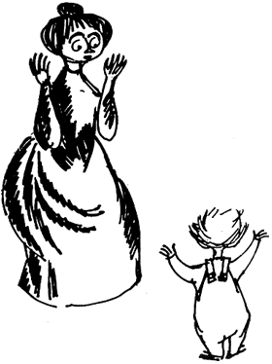

— Ах, — понемногу успокаиваясь, произнес Хомса, — он свалился на болоте в нору Болотной Змеи. И почти тут же из норы вылезла Змея, обвилась вокруг его толстого животика и откусила ему нос. Вот так все и было. Ясное дело, я просто вне себя, но что поделаешь? Ведь Болотных Змей на белом свете куда больше, чем маленьких братиков.
— Змея?! — закричала мама.
Но папа сказал:
— Успокойся. Он нас дурачит. Сейчас ты убедишься, что он врет.
Папа быстро выглянул в окно и, чтобы не волноваться, посмотрел на пригорок — там сидел Крошка и ел песок.
— Сколько раз я тебе говорил, что врать некрасиво, — сказал папа, а мама немного поплакала и спросила:
— Может, вздуть его хорошенько?
— Пожалуй, — решил папа, — но я как-то не в состоянии сделать это сейчас. Пускай пока согласится хотя бы, что лгать нехорошо.
— А я и не врал, — сказал Хомса.
— Ты сообщил, что твой маленький братик съеден, а на самом деле его никто не съел, — пояснил папа.
— Но ведь это же хорошо! — сказал Хомса. — Разве вы не довольны? Лично я ужасно доволен, и мне стало легче. Такие Болотные Змеищи могут кого угодно съесть в один присест… понятно? И тогда на всем свете никого не останется — одна пустота, и в этой пустоте по ночам будут хохотать гиены.
— Ох, славный ты мой, — расчувствовалась мама. — Славный.
— Значит, все хорошо, — заключил Хомса. — Есть у нас десерт на ужин?
И вот тут папа Хомсы внезапно рассердился и сказал:
— Сегодня вечером ты десерта не получишь. Ты не получишь и обеда до тех пор, пока не осознаешь, что врать нельзя.
— Так это и ежу ясно, что нельзя, — удивленно возразил Хомса. — Это очень плохо.
— Вот видишь, — сказала мама. — Ну а теперь пусть ребенок ест. До него все равно ничего не доходит.
— Ну уж нет, — стоял на своем папа. — Раз я сказал, что он останется без обеда, значит, он останется без обеда.
Потому что бедный папа решил про себя, что Хомса больше никогда не поверит ему, если он возьмет свои слова обратно.
Пришлось Хомсе пойти и лечь спать до заката солнца. Он чувствовал горькую обиду на маму и папу. Вообще-то они часто вели себя скверно, но так глупо, как сегодня вечером, еще никогда. Поразмыслив, Хомса решил уйти из дому. Не для того, чтобы их наказать, просто он вдруг очень устал оттого, что они совершенно не способны улавливать и понимать все важное и опасное.
Они просто проводили черту между всем на свете и говорили, что по одну сторону находится все, чему можно верить и употребить, а по другую — только выдуманные и бесполезные вещи.
— Я бы очень хотел, чтобы они в один прекрасный день столкнулись нос к носу с Хотомомбой, — бормотал Хомса, спускаясь украдкой по лестнице и пробираясь на задний двор. — Вот бы они удивились! Или, на худой конец, с Болотным Змеем Я запросто могу им такого отослать, в коробочке, только накрою ее стеклянной крышкой, — ведь я вовсе не хочу, чтобы их съели!
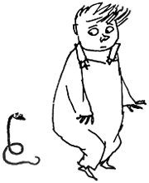

Хомса побрел назад к запретному болоту — чтобы доказать самому себе, какой он самостоятельный. Теперь болото было синим, почти черным, а небо — зеленым. Вдали над горизонтом горела золотисто-желтая лента заката, из-за которой болото казалось ужасно большим и печальным.
— Я не врун, — произнес Хомса и зашлепал по грязи дальше. — Все правильно. И Враги и Хотомомба, и Болотные Змеи, и Карета с Привидениями. Они точно так же есть на свете как например, соседи, или садовники, или куры, или самокат.
Тут Хомса забрел в осоку, остановился и прислушался.
Где-то там, на другом конце болота, катилась Карета с Привидениями. Она расплескивала красный свет над вереском, она поскрипывала, потрескивала и мчалась все быстрее и быстрее.
— И не надо было выдумывать, будто карета есть на самом деле, — упрекнул себя Хомса. — Она уже есть. Беги!
Кочки колыхались и увертывались из-под ног, черные ямы, наполненные водой, следили за ним из осоки, будто чьи-то глаза, его слезы перемешивались с болотной тиной.
«И не смей думать о Болотных Змеях», — подумал Хомса. И в ту же секунду подумал о них — страшных и живых-преживых. Вот они все выползли из своих нор и облизывают усы.
— Был бы я таким, как мой маленький братик-толстяк! — воскликнул в отчаянии Хомса. — Он думает животом, ест опилки, землю и песок, пока не подавится. Однажды он даже попытался проглотить воздушный шарик. Если бы ему это удалось, то мы бы никогда его больше не увидели.
Хомса пришел в восторг от этой мысли и даже остановился. Маленький, толстый, упитанный хомсенок, улетающий прямо в небо. Ноги беспомощно болтаются в воздухе, а изо рта торчит нитка от шарика…
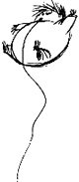

— Ой, нет!
Далеко в глубине болота светилось окошко. Как ни странно, это была вовсе не Карета с Привидениями. Это было простое четырехугольное окошко, светившееся ясным, ровным светом.
— А теперь ты пойдешь туда, — приказал себе Хомса. — Только иди, а не беги, иначе испугаешься. И ни о чем не думай, просто иди.
Домик был круглый, — по-видимому, там жила какая-то мюмла[1]. Хомса постучался, постучался много раз, и, поскольку никто не вышел открыть дверь, он шагнул в домик.
В домике было тепло и уютно. На подоконнике стояла лампа, и от ее света ночь казалась черной как уголь. Где-то тикали часы, а наверху, на шкафу, лежала на животике совсем крохотная мюмла и глядела на него.
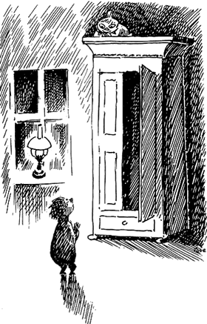

— Привет, — сказал Хомса. — Мне удалось спастись в последнюю минуту. Болотные Змеи и Живые Грибы! Ты и понятия об этом не имеешь.
Маленькая мюмла молча критически рассматривала его.
А потом произнесла:
— Меня зовут Мю. Я тебя раньше видела. Ты выгуливал маленького толстого хомсенка и все время что-то бормотал себе под нос и размахивал лапками. Ха-ха!
— Чепуха, — возмутился Хомса. — А сама-то ты почему торчишь на шкафу? Это просто глупо.
— Для некоторых, — произнесла малышка Мю, растягивая слова, — для некоторых, может, это и глупо, а для меня — единственное спасение от ужасной судьбы.
Свесившись с края шкафа, она зашептала:
— Живые Грибы уже забрались в прихожую.
— Что-что? — удивился Хомса.
— Сверху мне видно, что они сидят перед нашей дверью и ждут, — продолжала малышка Мю. — Ты поступишь умно, если скатаешь вон тот коврик и прикроешь им щель в двери. А не то они съежатся и проползут под дверью.
— Неужели это правда? — спросил Хомса. В горле у него застрял комок. — Не может быть. Этих самых грибов еще сегодня утром и в помине не было. Я сам их придумал.
— Что-о? — грозно произнесла Мю. — Грибов-Прилипучек, которые растут, как толстое одеяло залезают на свои жертвы и прилепляются к ним намертво?
— Я не знаю, — дрожа от страха, прошептал Хомса, — я не знаю.
— Моя бабушка уже обросла ими, — мимоходом обронила малышка Мю. — Она там, в гостиной. Вернее, то, что от нее осталось. Она похожа на большую груду зелени, только с одной стороны еще торчат усы. Можешь положить коврик еще и у той двери. Если это только поможет.
Сердце у Хомса страшно колотилось, лапки окостенели, и лишь с большим трудом ему удалось скатать коврики. А часы все тикали где-то в доме.
— Слышишь — это Прилипучки так громко растут, — пояснила Мю. — Они все растут и растут, пока двери не расколются, и тогда они полезут на тебя.
— Возьми меня к себе на шкаф! — завопил Хомса.
— Здесь не хватит места, — ответила малышка Мю.
Тут кто-то постучал в дверь дома.
— Чудно, — произнесла малышка Мю и вздохнула, — чудно, что они еще затрудняют себя стуком, хотя запросто могут войти, стоит им только захотеть.
Хомса метнулся к шкафу и попытался вскарабкаться наверх. В дверь опять постучали.
— Мю! Стучат! — прокричал вдруг кто-то в доме.
— Да, да, да, дверь не заперта, — громко крикнула малышка Мю. — Это кричала моя бабушка, — объяснила она. — подумать только, что после всего этого она еще может что-то произнести.
Хомса неотрывно глядел на дверь в прихожую. Она начала открываться, и уже образовалась маленькая черная щелка. Он дико закричал и покатился под диван.
— Мю, — сердито сказала бабушка, — ну сколько раз я тебе говорила: открывай дверь, когда стучат. И зачем это ты положила коврики под дверьми? И почему мне никогда не дают спокойно поспать?
Это была ужасно старая и сердитая бабушка, в длинной до пят, белой ночной сорочке. Она прошла через всю комнату, открыла входную дверь и сказала:
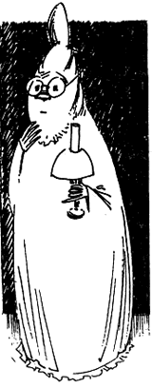

— Добрый вечер!
— Добрый вечер, — ответил ей папа Хомсы. — Извините за беспокойство. Вы случайно не видели моего сына, предпоследнего?
— Он сидит под диваном! — закричала малышка Мю.
— Можешь выходить, — сказал папа Хомсы. — Я на тебя не сержусь.
— Вот как, — сказали под диваном.
— Ну ладно, — устало произнесла бабушка. — Конечно это приятно, когда внучата тебя навещают, да еще малышка Мю любит приглашать домой своих друзей поиграть. Однако я предпочитаю, чтобы они играли днем, а не ночью.
— Извините! — поспешно откликнулся папа Хомсы. — В следующий раз он придет до обеда.
Хомса вылез из-под дивана. На Мю он не смотрел, а на ее бабушку — тем более. Он прошел прямо к двери и спустился вниз по ступенькам — в темноту.
Папа шагал рядом, не произнося ни слова. Сам Хомса был так уязвлен, что чуть не плакал.
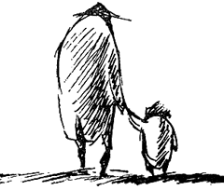

— Папа, — произнес он наконец, — эта малявка… ты даже себе не представляешь… Больше я туда никогда не пойду, — гневно продолжал Хомса. — Она меня одурачила! Она все наврала! Она так ужасно врет, что можно просто заболеть.
— Я понимаю, — ласково ответил папа. — Это бывает ужасно неприятно.
И они пошли домой и съели все сласти, которые еще остались от десерта.

